**Отдел по проведению соревнований ОО «БФБ»**

**ОТЗАЯВЛЕНО**:

Игроков:______ человек

Тренерско-административный персонал: _____ человек

_______________________________

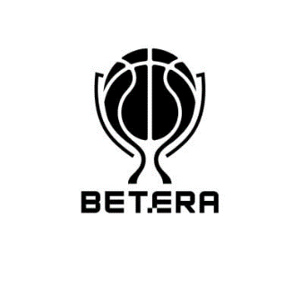

**ОТЗАЯВОЧНЫЙ ЛИСТ**

**ХХХIII BETERA - чемпионата Республики Беларусь по баскетболу**

**среди мужских/женских команд сезона 2024-2025 гг.**

|  |  |
| --- | --- |
| наименование баскетбольного клуба/команды | город/регион |
|  |  |

# **ОТЗАЯВЛЯЕТ следующих игроков:**

|  |  |  |  |  |  |  |
| --- | --- | --- | --- | --- | --- | --- |
| **№**  **п/п** | **Фамилия, имя, отчество** | **Номер**  **лиценз.** | ПОЛНАЯ датарождения | Баскетбольноегражданство | **Дата расторжения трудовых отношений** | **Подпись игрока** |
|  |  |  |  |  |  |  |
|  |  |  |  |  |  |  |
|  |  |  |  |  |  |  |

Руководитель клуба/команды ___________ ______________________

(подпись)